附件1：

中小学教师资格考试江西考区面试咨询电话

考区名称 | 考试负责部门 | 咨询电话
南昌 | 南昌市教育局组织人事处 | 0791-83981648
九江 | 九江市教育局行政许可服务科 | 0792-8983461
景德镇 | 景德镇市教育局人事科 | 0798-8576307
萍乡 | 萍乡市教育局行政审核审批科 | 0799-6888137
新余 | 新余市教育局人事科 | 0790-6435568
鹰潭 | 鹰潭市教育局人事科 | 0701-6229260
赣州 | 赣州市教育局师资科 | 0797-8391156
宜春 | 宜春市教育局师资科 | 0795-3997945
上饶 | 上饶市教育局教师交流中心 | 0793-8219689
吉安 | 吉安市教育局人事科 | 0796-8224865
抚州 | 抚州市教育局行政审批科 | 0794-8263417

附件2：

中小学教师资格考试报名在线支付方式列表

序号 | 名 称
1 | 招商银行
2 | 建设银行
3 | 工商银行
4 | 平安银行
5 | 民生银行
6 | 兴业银行
7 | 农业银行
8 | 广东发展银行
9 | 北京银行
10 | 邮政银行
11 | 华夏银行
12 | 交通银行
13 | 浦发银行
14 | 光大银行
15 | 北京农村商业银行
16 | 渤海银行
17 | 中信银行
18 | 中国银行
19 | 上海银行
20 | 银联支付
21 | 支付宝

附件3：

中小学教师资格考试（面试）

江西省在籍学习证明

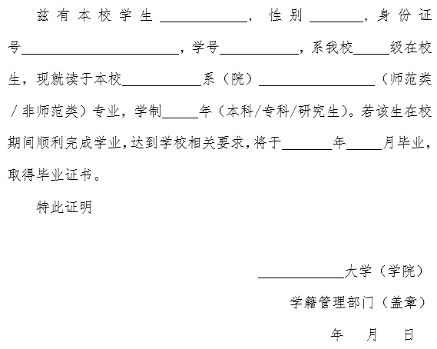

备注：

1、本证明仅供江西省境内在校生参加中小学教师资格考试（面试）使用；（在校

生可报名参加考试对象请参看“江西省2017年下半年中小学教师资格考试（面试）公告”）

2、本证明由考生所在学校学籍管理部门盖章后生效，二级学院盖章无效;

3、如因学籍证明信息错误造成的遗留问题和责任由考生及所在院校负责;

4、报名中小学教师资格考试现场确认时，须提交此证明原件，复印件无效；

5、此证明须与本人身份证同时使用有效，不代替身份证。

